

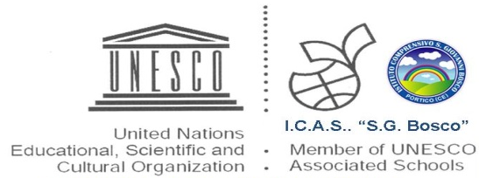

ISTITUTO COMPRENSIVO “S.GIOVANNI BOSCO”
Via Trento 36 - 81050 PORTICO DI CASERTA (CE)
Distretto Scolastico 16 S. Maria C.V. - Ambito Territoriale CE10

Cod. Meccanografico CEIC82900P- Cod. Fiscale 80106720610 - Cod. Univoco UF6WZ4
Contatti: SEGRETERIA - D.S –D.S.G.A. Tel. 0823 378590/378641
email: ceic82900p@istruzione.it - Pec: ceic82900p@pec.istruzione.it
IBAN: IT 90 Q 08987 75020 000000300874- c/c postale: 12289815

Sito Web: www.icboscoporticodicaserta.edu.it

CONFERMA ISCRIZIONE A. S. 2021/2022

SCUOLA DELL’INFANZIA _____________________
MINORE __________________________________ nato a _____________________ il_________

__l__ sottoscritt__ ______________________________________ nella sua qualità di
genitore/tutore del minore _________________________________________ residente nel Comune
di ___________________ alla Via __________________________ n° ___ tel. ____________________
C H I E D E
che il predetto minore, già iscritto e frequentante per l’anno scolastico 2020/2021 la scuola dell’Infanzia statale di _____________________ del Comune di Portico di Caserta Sez. ______, venga confermato anche per l’anno scolastico 2021/2022.
La conferma dell’iscrizione, come da delibera del Consiglio d’Istituto n. 40 del 21/12/2020, va completata con il versamento sul c.c.p. n. 12289815 di € 16,00 intestato all’I.C. “S.G. Bosco” di Portico di Caserta - Causale: “Contributo Assicurazione, ampliamento offerta formativa a.s. 2021/22” da effettuare entro il 12.02.2021.
N.B. Per ulteriori figli frequentanti lo stesso Istituto, anche in ordini di scuole diversi, la somma da versare è di € 11,00 per ciascuno di essi (Es.: n. 2 figli iscritti, uno paga 16 € e l’altro paga 11 €, totale 27 € da versare anche su unico bollettino).
Si allega ricevuta del versamento.

Portico di Caserta ______________________
____________________________________
(FIRMA)

